TD Chimie Analytique n°1

Exercice 1 (15 min) :

Sur la ligne A, on dispose des gouttes de citral (C), de menthol (M), d'eucalyptol (E), de limonène (L) et du produit à analyser (P). Après élution et révélation on obtient l'aspect de la plaque de droite.
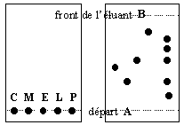

1) A quel niveau l'éluant doit-il se trouver par rapport à la ligne A sur laquelle sont disposés les réactifs ?
2) Combien le produit à analyser contient-il de composés différents ?
3) Quels sont ces composés ?
4) Calculer le rapport frontal du menthol.

Réponse :
1) Le niveau de l'éluant doit être au moins 2 à 3 mm en dessous de la ligne A.
2) 5 taches différentes dans P (fig.de droite) donc au moins 5 composés différents.
3) Menthol, eucalyptol et au moins 3 composés non identifiés.
4) 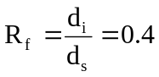
d_{i} : distance parcourue par le menthol (mesuré au centre de la tache)
d_{s} : distance parcourue par le front de l’éluant

Exercice 2 (25 min) :

Un corps gras naturel constitué d'un mélange de triglycérides (TG), est soumis à l'action de la lipase pancréatique. Cette enzyme permet l'hydrolyse des acides gras en position 1 et 3 des TG, ce qui mène à des acides gras libres (AGL) et des 2-monoglycérides, lorsque la réaction est totale.
Les AGL ont été purifiés à partir du lipolysat par chromatographie échangeuse d'anions. Cette chromatographie permet, outre la fraction AGL, de purifier une seconde fraction constituée de glycérides.
Différents échantillons ont été analysés en chromatographie sur couche mince (gel de silice), le mélange de solvant utilisé étant un mélange éther de pétrole / éther diéthylique :
1 : Témoin TG
2 : Témoin 1,2-Diglycérides et 2,3-Diglycérides
3 : Témoin Monoglycérides
4 : Témoin AGL
5 : Echantillon milieu de lipolyse
6 : Echantillon Glycérides provenant de la chromatographie échangeuse d'anions
7 : Echantillon AGL provenant de la chromatographie échangeuse d'anions
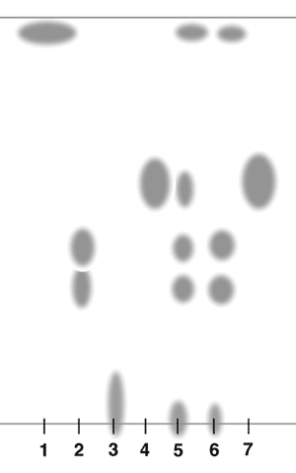
Formule d’un triglycéride :

CH₂-O-CO-R₁
|
CH-O-CO-R₂
|
CH₂-O-CO-R₃

1) Décrire la méthodologie de la chromatographie sur couche mince.
2) Donner en quelques lignes le principe de la chromatographie sur couche mince. En fonction de quel(s) critère(s) les différents composés sont-ils séparés ?
3) Analyser le chromatogramme ci-dessus. Est-ce que la réaction de lipolyse est totale ?

Réponse :
1) Dépôt de l’échantillon à l’aide d’une micropipette ou d’un tube capillaire en un point précisément repéré sur la phase stationnaire.
Développement de la plaque chromatographique en la plaçant verticalement dans une cuve chromatographique hermétiquement fermée contenant le solvant jusqu’à ce que le front du solvant arrive à environ 1 cm de l’extrémité supérieure de la plaque.
Repérage du niveau atteint par le solvant et les solutés et calcul des R_{f}.
2) Chaque soluté composant l’échantillon se déplace à une vitesse qui lui est propre derrière le front du solvant. Cette vitesse dépend d’une part, du phénomène d’adsorption retenant le soluté sur la phase stationnaire et, d’autre part, de sa solubilité dans la phase mobile.
3) Non, la réaction de lypolyse n’est pas totale car on retrouve dans les échantillons 5 et 6 des Monoglycérides, mais également des Diglycérides et des Triglycérides.

Exercice 3 (25 min) :

La séparation suivante a été obtenue en chromatographie liquide haute performance. Les conditions opératoires sont les suivantes :

phase stationnaire en silice greffée NH₂ | taille de particule : 5µm
longueur de colonne : 15 cm | température : 20°C
débit : 1mL/min | teneur en éthanol : 5%  teneur en heptane : 95%
pression en tête de colonne : 49105 Pa | temps mort : 30 s
Les résultats sont les suivants :

Nom du soluté | Temps de rétention tr (min) | Largeur ω (min)
toluène | 1,83 | 0,16
diéthylphtalate | 2,62 | 0,40
diméthylphtalate | 3,23 | 0,50

1) Quel est le mode de séparation chromatographique utilisé ?
2) Quel est le type de polarité de phase utilisé ? Justifiez votre réponse.
3) Les composés sont-ils correctement séparés ? Justifiez votre réponse.
4) Calculez la « hauteur équivalente à un plateau théorique » pour le pic du diéthylphtalate.

Réponse :
1) Chromatographie liquide d’adsorption sur colonne.
2) Le type de polarité de phase utilisé est dit « normal ». Le gel de silice greffé NH₂ est un matériau très polaire et l’éluant constitué à 95% d’heptane est très apolaire.
3) Séparation suffisante si R > 0.8. 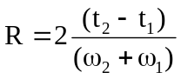.
A.N. pour les pics 1 et 2 :
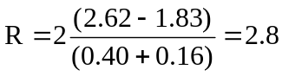

A.N. pour les pics 2 et 3 :
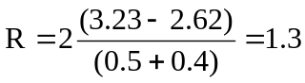
4) 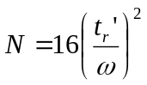 et 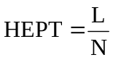
A.N. :
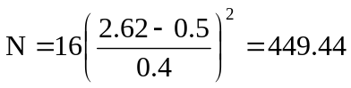 et 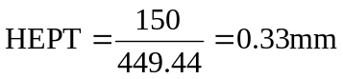

Exercice 4 (45 min) :

Un mélange de six iodures d’alkyles est séparé par chromatographie gazeuse à l’aide d’une colonne remplie de poudre de brique réfractaire enrobée d’huile de silicone. La colonne est chauffée de telle sorte que sa température croisse linéairement durant toute l’opération. Le tableau ci-dessous regroupe les résultats relevés :

Pic | Identité | Masse moléculaire | t_{R} (min) | ω (min) | Température  (°C) | Surface (cm²)
1 | Pic air |  | 0.50 | petite | 55 | petite
2 | CH₃I | 141.9 | 6.60 | 0.55 | 100 | 13.0
3 | C₂H₅I | 156.0 | 9.82 | 1.00 | 127 | 12.0
4 | iso-C₃H₇I | 170.0 | 11.90 | 1.04 | 139 | 10.0
5 | C₃H₇I | 170.0 | 13.04 | 1.08 | 148 | 7.2
6 | CH₂I₂ | 267.8 | 19.10 | 1.60 | 193 | 2.0

1) Quelle est la résolution R sur les pics 4 et 5 ?
2) Le détecteur utilisé pour l’analyse chromatographique a une réponse qui est directement proportionnelle au nombre de molécules d’alkyle. S’il y avait 20.0 µg de CH₃I dans l’échantillon, combien y aurait-il de C₂H₅I (I = 127) ?
3) La colonne utilisée sépare une série de composés homogènes (tels que des chaînes droites d’alkyle d’iode) conformément à la théorie. Quelle valeur de t_{R} doit-on s’attendre à obtenir pour C₄H₉I ?
4) Trouver le nombre de plateaux théoriques N en se basant sur le 4ème pic.
5) Un composé inconnu sort avec un temps de rétention de 10.08 min, calculer son indice de rétention.
6) Le coefficient de partage du C₃H₇I entre les phases stationnaire et mobile est égal à 100, calculer le coefficient de partage du CH₂I₂ entre ces mêmes phases. Quelle approximation a été faite lors de ce calcul ?

Réponse :
1) 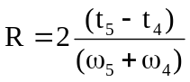 d’où 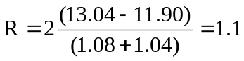
2) n (CH₃I) = m/M = 20.10⁻⁶ / 142 = 1.41.10⁻⁷ mol représentant 13.0 cm²
Donc : 12 cm² représente (12*1.41.10⁻⁷)/13 = 1.3.10⁻⁷ mol
Donc : m (C₂H₅I) = n*M = 1.3.10⁻⁷ * 156 = 20.3 µg
3) Gradient donc : t_{R} – t₀ = γ’ . n + δ’
Série : CH₃I / C₂H₅I / C₃H₇I / C₄H₉I
Tracer la droite t_{R} – t₀ = f (n) et déterminer γ’ (pente) et δ’ (ordonnée à l’origine).
t_{R} (C₄H₉I) = t₀ + γ’ . 4 + δ’
t_{R} (C₄H₉I) = 16.26min
4) 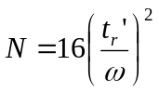 d’où 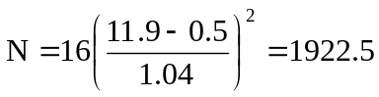
5) 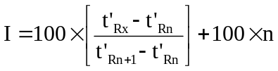 d’où 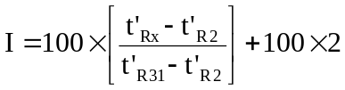
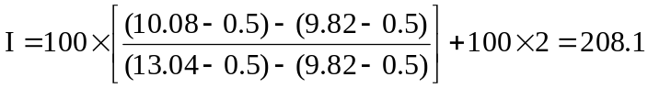
6) 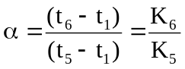
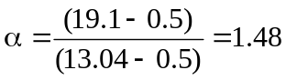 et K₅ = 100
Donc : 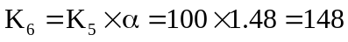
Le coefficient de partage est dépendant de la température, or nous sommes en gradient de température.

